PHÒNG GD & ĐT HUYỆN VĨNH BẢO  TRƯỜNG TH VĨNH PHONG- TIỀN PHONG  Số báo danh:…………………  Phòng thi:……………………. | BÀI KHẢO SÁT CHẤT LƯỢNG HỌC KÌ I  Môn Toán - Lớp 4  Năm học 2024-2025  (Thời gian làm bài:40 phút)  ~~~~~~~~~~~~~~~~~~
Điểm: …………………
Bằng chữ:......................
I. PHẦN TRẮC NGHIỆM (4 điểm)
Câu 1. (1 điểm)
a) Chữ số 5 của số 200 582 thuộc hàng nào, lớp nào?
A. Hàng trăm, lớp nghìn B. Hàng trăm, lớp đơn vị
C. Hàng chục, lớp đơn vị D.Hàng chục, lớp nghìn
b) Số gồm “4 trăm nghìn, 2 nghìn, 5 trăm, 7 đơn vị” được viết là
A. 402 057 B. 400 257 C. 402 507 D. 420 507
Câu 2 (1 điểm)
a) Danh nhân văn hoá Trạng trình Nguyễn Bỉnh Khiêm sinh năm1491. Năm đó thuộc thế kỉ nào?  A. XV B. XIV  C. XIX D. XXI | 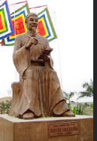

b) Đoạn thẳng CH song song với đoạn thẳng nào?  A. MD, MH B. MH, HN  C. NH, NE D. MD, NE | 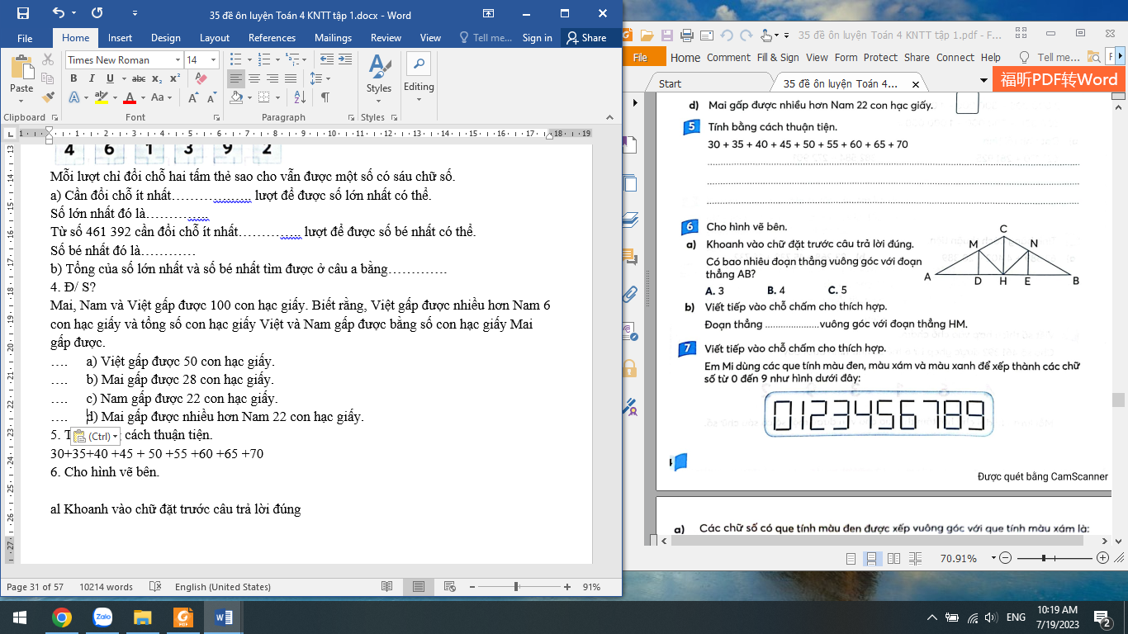
Câu 3. (1 điểm)
a) Khi đồng hồ chỉ 3 giờ thì kim giờ và kim phút tạo thành góc bao nhiêu độ:
A. 90° B. 30° C. 60° D. 180°
b) Con gà trống cân nặng khoảng:
A. 30g B. 3kg C. 30kg D. 30 yến
Câu 4 (1 điểm)
a) Ba số tự nhiên liên tiếp là:
A. 100, 101, 103. B. 210, 220, 230.
C. 199, 200, 201. D. 896, 898, 900.
b) Làm tròn số 73 523 625 đến hàng trăm nghìn ta được số:
A. 73 520 000 B. 73 600 000 C. 73 400 000 D. 73 500 000

II. PHẦN TỰ LUẬN (6 điểm)
Câu 5. (2 điểm)
a. Đặt tính rồi tính
42 654 + 90 237 76 849 – 2 736
……………………………………………….………………………………………………………………………………………………………………….............................................
………………………………………………………………………………………….……………………………………………………………………………………….....................
b. Tính giá trị của biểu thức: 1426 $×$ a – 32 076 : b với a = 8 và b = 6
……………………………………………………………………………………………….
……………………………………………………………………………………………….
……………………………………………………………………………………………….
Câu 6. (1 điểm) Điền số thích hợp vào chỗ chấm:
a) 18m² 8dm² =………dm² b) 7 tấn 25 yến = .......... kg
c) 50 102 mm = ........m .........mm . d) 7 giờ 42 phút = ........... phút
Câu 7. (2 điểm) Trong một buổi lao động trồng cây trong vườn trường, số học sinh khối 4 tham gia là 125 học sinh. Số học sinh nam hơn số học sinh nữ là 17 học sinh. Hỏi có bao nhiêu học sinh nam, có bao nhiêu học sinh nữ?
……………………………………………………………………....................................................
…………………………………………………………………………………………………………………………………………………………………………………............................................
…………………………………………………………………………………………………………………………………………………………………………………............................................
………………………………………………………………………………………………………
Câu 8. (1 điểm) Một khu vườn dạng hình chữ nhật có chiều dài 17 m, chiều rộng 9 m. Người ta làm hàng rào xung quanh khu vườn đó và để cửa vào vườn rộng 5 m. Hỏi hàng rào khu vườn đó dài bao nhiêu mét?
…………………………………………………………………………………………………………………………………………………………………………………............................................
…………………………………………………………………………………………………………………………………………………………………………………........................................…………………………………………………………………………………………………………

ĐÁP ÁN VÀ BIỂU ĐIỂM
CÂU | ĐÁP ÁN | Biểu điểm | Ghi chú
1a | B | 0,5 | HS chọn 1đáp án đúng được 0,5 điểm. Nếu HS chọn sai, chọn 2 đáp án trở lên không cho điểm.
1b | C | 0,5
2a | A | 0,5
2b | D | 0,5
3a | A | 0,5
3b | B | 0,5
4a | C | 0,5
4b | D | 0,5
8 | a. Kết quả: 132 891;  74 113  b. 1426 $×$ a – 32 076 : b  = 1426 x 8 – 32 076 : 6  = 11 408 – 5 346  = 6 062 | 1  1 | Mỗi phép tính 0,5 điểm  Đặt tính đúng, sai kết quả được 0,2 điểm  HS thay a, b cho 0,25 điểm  Tính đúng mỗi phép tính cho 0,25 điểm
9 | a. 18 m² 8 dm² = 1808 dm²  b. 7 tấn 25 yến = 7250 kg  c. 50 102 mm = 50 m 102 mm  d. 7 giờ 42 phút = 462 phút | 1 | Mỗi phần đúng cho 0,25 điểm
10 | Bài giải  Có số học sinh nam là:  (125 + 17) : 2 = 71 (học sinh)  Có số học sinh nữ là:  125 – 71 = 54 (học sinh)  Đáp số: Nam : 71 học sinh  Nữ : 54 học sinh | 2  0,75  0,75  0,5 | Nếu câu trả lời đúng, phép tính đúng nhưng kết quả sai trừ một nửa số điểm của phép tính đó.
11 | Bài giải  Chu vi khu vườn đó là:  ( 17 + 9 ) x 2 = 52 ( m )  Hàng rào khu vườn đó dài số mét là:  52 – 5 = 47 ( m )  Đáp số: 47 m | 0,5  0,4  0,1

